**系 列 推 荐**

**《天才》系列（4册）**

**THE NATURALS SERIES**

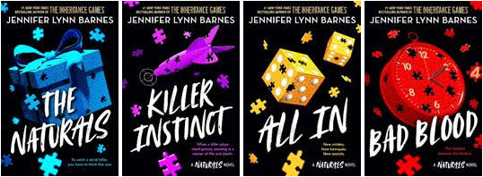

**【亮点解析】**

惊悚+推理+群像+高智商对决，完美适配《犯罪心理》《好女孩的谋杀指南》粉丝！

**1.畅销作家×权威背景**

《纽约时报》No.1畅销书作家Jennifer Lynn Barnes

耶鲁大学认知科学博士 × 剑桥大学富布赖特学者

TikTok爆款《天才》系列，全球销量破 1,000,000+

专业心理学 + 青少年写作双重加持，逻辑与情感双在线！

**2.心理博弈×犯罪悬疑×高能反转**

连环杀人案件 + FBI天赋调查组，融合心理画像、行为解码、逻辑推理

剧情高能，悬念拉满，结局总在意料之外！

**3.燃向高能人设 × 少年群像**

“天赋调查组”少年小队：情绪感知、欺骗识别、逻辑运算、黑暗侧画像……

从冷案入局，到命案现身，每个角色都有成长与伤痛！

**4.四部曲设定层层升级**

《天才》：FBI招募天赋少年，破解陈年悬案

《杀手本能》：遇上模仿杀手，队员黑历史浮现

《全力以赴》：赌场三尸连环，解密数字暗号

《坏血》：杀戮组织现身，主角陷入“被猎”危机

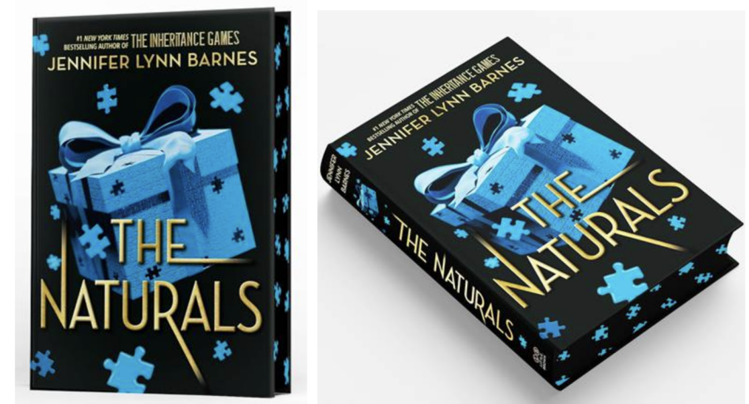

**2025年首部曲《天才》（The Naturals）推出豪华典藏版！**

**全新珍藏内容包括：闪亮升级的烫金封面设计、雕刻喷边图案、丝滑彩绘护封页、织带书签、作者全新序言及幕后问答访谈。**完美收藏与送礼首选！

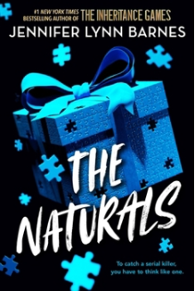**中文书名：《天才》**

**英文书名：THE NATURALS**

**作 者：Jennifer Lynn Barnes**

**出 版 社：Little Brown**

**代理公司：Curtis Brown US/ANA**

**页 数：321页**

**出版时间：2013年11月7日**

**代理地区：中国大陆**

**审读资料：电子稿**

**类 型：YA**

**内容简介：**

17岁的卡西（Cassie）天生擅长洞察人心。她能从最细微的线索拼凑出你的身份与欲望。不过，这项本领她从没当回事——直到FBI登门拜访。他们正在招募一批拥有非凡能力的青少年，组成一支秘密团队，破解悬而未解的著名冷案，而他们需要卡西的加入。

但卡西不知道，这个计划的代价远不止几个旧案那么简单。她被送往一个神秘基地，与其他“天赋异禀”的少年们共同生活——每个人的能力都独一无二，却也都藏着秘密。正当他们试图适应彼此，一名新杀手突然现身，危险逼近。卡西与她的伙伴们被卷入一场致命的猫鼠游戏。要想活下来，他们必须发挥所有天赋，全力以赴。

《天赋异禀》是一部锋利如刃的心理惊悚小说，情节反转扣人心弦，浪漫感情令人心动，更有让人欲罢不能的系列魅力。

**媒体评论：**

“天生聪明。天生强悍。天生的FBI。《天才》描写了青少年的犯罪心理，我喜欢它的每一页。”

——《纽约时报》畅销书作家Ally Carter

“节奏紧凑，让人欲罢不能，读者可能会一夜看完。”——VOYA（星级评论）

“开篇就抓人心弦的机智惊悚小说。”——《柯克斯书评》（Kirkus Reviews）

“这是那种你会熬夜读完的书，它绝不会让你失望。”——《出版人周刊》（Publishers Weekly）

“节奏极快、肾上腺素飙升的系列首部曲……就算你有预知能力，也猜不到接下来会发生什么。”——《书单》（Booklist）

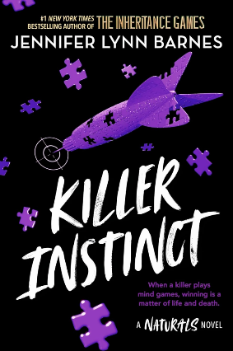**中文书名：《杀手本能》**

**英文书名：KILLER INSTINCT**

**作 者：Jennifer Lynn Barnes**

**出 版 社：Little Brown**

**代理公司：Curtis Brown US/ANA**

**页 数：401页**

**出版时间：2014年11月6日**

**代理地区：中国大陆**

**审读资料：电子稿**

**类 型：YA**

**内容简介：**

一位令人不寒而栗的模仿杀手，将目光锁定在“天赋异禀”少年小组的成员身上……

17岁的卡西·霍布斯（Cassie Hobbes）拥有识人画像的天赋，这项本领让她加入了FBI专为青少年设立的“天赋调查员”精英项目，也让她多次置身险境。她刚刚逃脱一名心理失衡、执迷于其母亲谋杀案的杀手魔爪，原本希望之后能和团队只专注于分析一些距离遥远的冷案。

但新的命案接连出现，受害人死状惨烈，更令人震惊的是——作案手法与迪恩（Dean）身陷囹圄的父亲一模一样！

这个杀手显然是模仿犯，而他仿佛对迪恩过去的秘密了如指掌。为了追查真凶，“天赋小组”不得不更深入地潜入这个扭曲杀手的精神世界。但他们能否在这场高智商博弈中占得上风？还是会彻底陷入杀手精心编织的心理陷阱，无法自拔？

珍妮弗·L·巴恩斯以一贯的锋利笔触、巧妙布局和出其不意的反转节奏，让读者在紧张刺激中一口气读完，并时刻不自觉地回头张望——危险可能已近在咫尺。

**媒体评论：**

“对青少年侦探小说类型的强力补充。”——《柯克斯评论》（Kirkus Reviews）

“巴恩斯深知如何让读者欲罢不能，粉丝们会迫不及待地想要读完这本，也一定会期待系列下一本。”——《书单》（Booklist）

“情节复杂紧凑，让青少年读者不断猜测，迫不及待想读下一部。”

——VOYA青少年文学评论

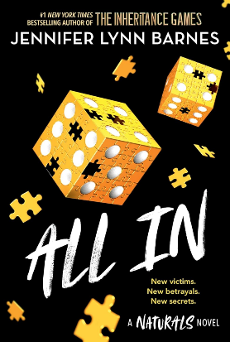**中文书名：《全力以赴》**

**英文书名：ALL IN**

**作 者：Jennifer Lynn Barnes**

**出 版 社：Little Brown**

**代理公司：Curtis Brown US/ANA**

**页 数：399页**

**出版时间：2024年4月25日**

**代理地区：中国大陆**

**审读资料：电子稿**

**类 型：YA**

**内容简介：**

三家赌场，三具尸体，三天之内——破解谜案的关键，就藏在细节中！

继《继承者游戏》系列大热之后，纽约时报畅销榜冠军作家珍妮弗·林恩·巴恩斯（Jennifer Lynn Barnes）再推高能惊悚之作，《天赋异禀》系列重磅第三部——《孤注一掷》（All In）！

拉斯维加斯接连发生数起骇人命案，死者均死于公共场合，但监控画面中却找不到任何凶手的踪迹。更令人不寒而栗的是：每名受害者手腕上都被纹上了一串神秘数字——这是一道加密代码，只有真正的天才才能解开。而每揭开一层谜团，“天赋小组”面临的危险也随之升级……

在抽丝剥茧破案的同时，卡西·霍布斯（Cassie Hobbes）也被卷入了另一个极具私密性却更令人痛苦的谜团中：母亲失踪案多年无进展，如今却突然有了突破性线索。她必须在理智与情感、真相与安全之间做出艰难抉择。

案件步步紧逼，团队内部压力与矛盾也在悄然积聚。卡西与“天赋异禀”们即将面对的，是几乎不可能破解的谜题，和几乎无法承受的选择……

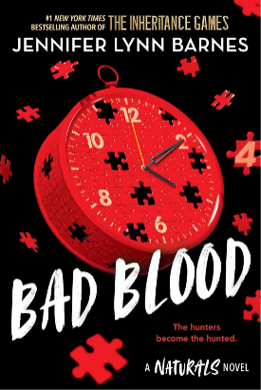**中文书名：《坏血》**

**英文书名：BAD BLOOD**

**作 者：Jennifer Lynn Barnes**

**出 版 社：Little Brown**

**代理公司：Curtis Brown US/ANA**

**页 数：519页**

**出版时间：2024年4月25日**

**代理地区：中国大陆**

**审读资料：电子稿**

**类 型：YA**

**内容简介：**

你所有的疑问，都将在这场令人震惊的终极对决中得到解答！

《天赋异禀》系列终章——《致命血脉》（Bad Blood）来袭，并首次纸质收录番外篇《十二》（Twelve）！

当卡西·霍布斯（Cassie Hobbes）加入FBI的“天赋异禀”少年侦查计划时，她只有一个目标：查明母亲的死因。但现在，一切都被推翻——她的母亲还活着，而囚禁她的人，比“天赋异禀”小组以往面对的任何对手都更强大、更危险。

当卡西和她的团队试图揭开这个神秘组织的真相时，他们发现这个组织已经在黑暗中秘密杀人长达数代。时间紧迫，危机四伏，他们不仅要阻止凶手的下一步计划，还要揭开整场游戏背后隐藏的真相。

尸体接连出现，“天赋异禀”小组很快意识到：

这一次，他们不是在追捕连环杀手，而是……被猎杀的人。

**作者简介：**

**詹妮弗·林恩·巴恩斯（Jennifer Lynn Barnes**）是《纽约时报》排名第一的畅销书作家，已创作二十多本广受好评的青少年小说，包括《继承游戏》系列（The Inheritance Games）、《善意的小谎言》（Little White Lies）、《致命的小丑闻》（Deadly Little Scandals）、《可爱与迷失》（The Lovely and the Lost）以及极受欢迎的《天才》（The Naturals）系列：《天才》《杀手本能》（Killer Instinct）《全力以赴》（All In）《坏血》（Bad Blood）和中篇小说《十二》（Twelve）。她19岁即完成了第一本出版作品，并在大学期间售出了前五部小说的版权。

詹妮弗拥有心理学、精神病学与认知科学等多个领域的高等学位，是剑桥大学的富布赖特学者，并于2012年获得耶鲁大学博士学位。她不仅是青少年小说作家，也为USA电视台和MTV等网络撰写原创剧集剧本，同时是全球“粉丝心理学”“小说与想象力认知科学”研究的领军学者。目前，她在俄克拉荷马大学担任心理学与专业写作副教授，兼具学术与创作的双重身份。

**请将反馈信息发至：版权负责人**

**Email**：[Rights@nurnberg.com.cn](mailto:Rights@nurnberg.com.cn)

安德鲁·纳伯格联合国际有限公司北京代表处

北京市海淀区中关村大街甲59号中国人民大学文化大厦1705室, 邮编：100872

电话：010-82504106, 传真：010-82504200

公司网址：[http://www.nurnberg.com.cn](http://www.nurnberg.com.cn/)

书目下载：<http://www.nurnberg.com.cn/booklist_zh/list.aspx>

书讯浏览：<http://www.nurnberg.com.cn/book/book.aspx>

视频推荐：<http://www.nurnberg.com.cn/video/video.aspx>

豆瓣小站：<http://site.douban.com/110577/>

新浪微博：[安德鲁纳伯格公司的微博_微博 (weibo.com)](https://weibo.com/1877653117/profile?topnav=1&wvr=6)

微信订阅号：安德鲁纳伯格联合国际北京代表处